Delo na daljavo: 4. teden
Pouk OPB5 v 2.b, v ponedeljek 6.4.2020

Pozdravljeni učenci/ke:
Izdelaj prikupno kokoško v obliki svoje dlani.

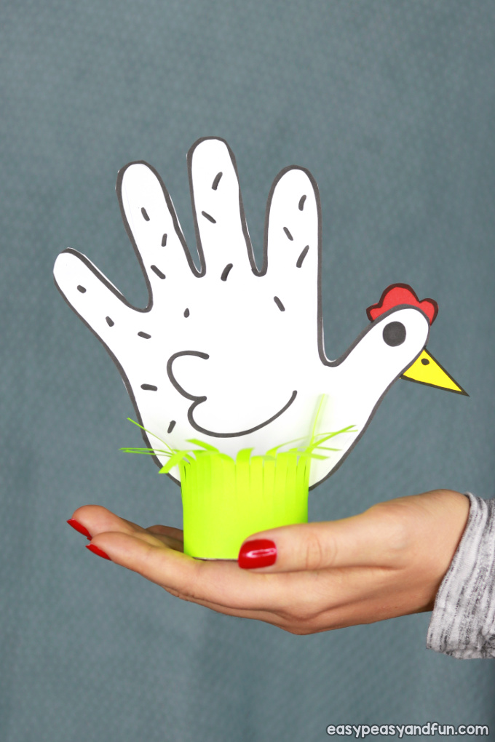

Kaj potrebujete:
- debel črn flumaster
- trši bel papir
- lepilo
- rolico wc papirja
- škarje
- zeleni papir
- rdeči papir
- rumeni ali oranžni papir

p.s.: če nimate barvnih papirjev uporabite
belega in svari pobarvajte. ;)

Navodila:
Sledi sličicam
- umakni roko in dokončaj obliko
- obriši svojo dlan (do zapestja)
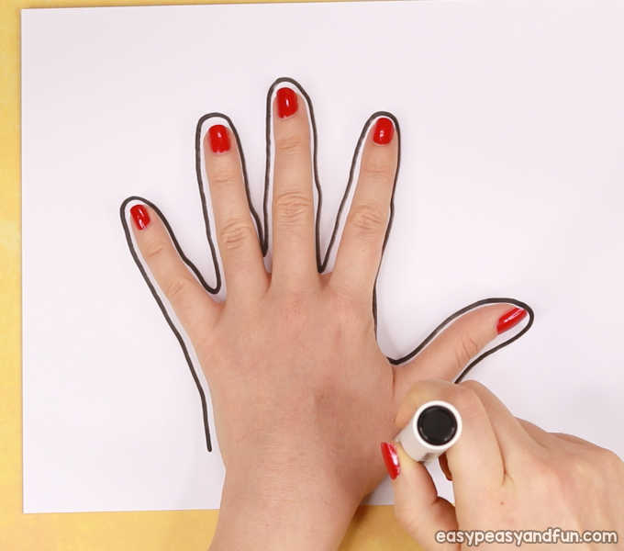
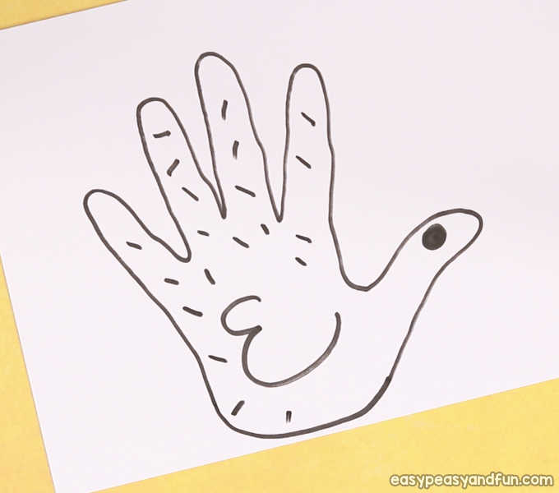

4. odreži si približno 1/3 rolice
- izreži dlan
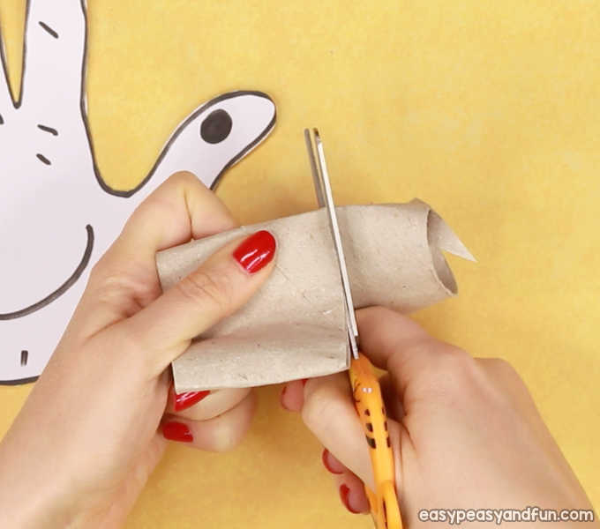
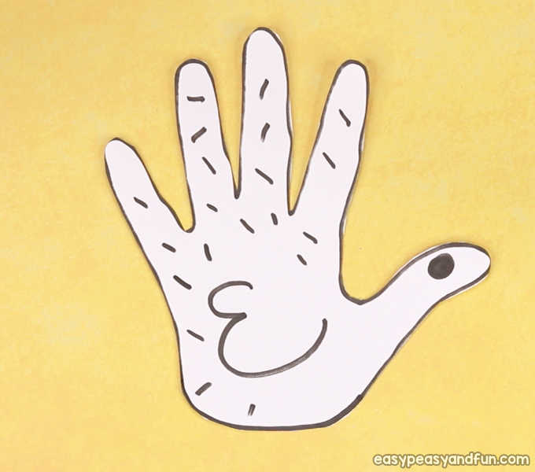

6. na rdeč papir nariši čopek
5. naredi 2 zarezi (eno nasproti druge)

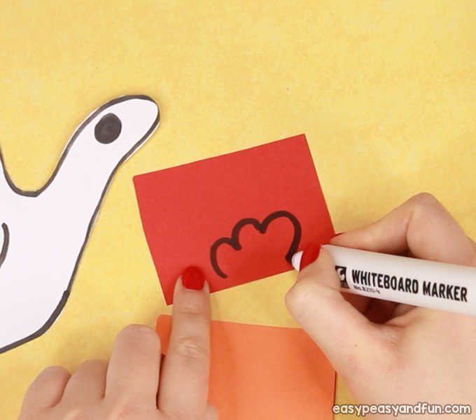
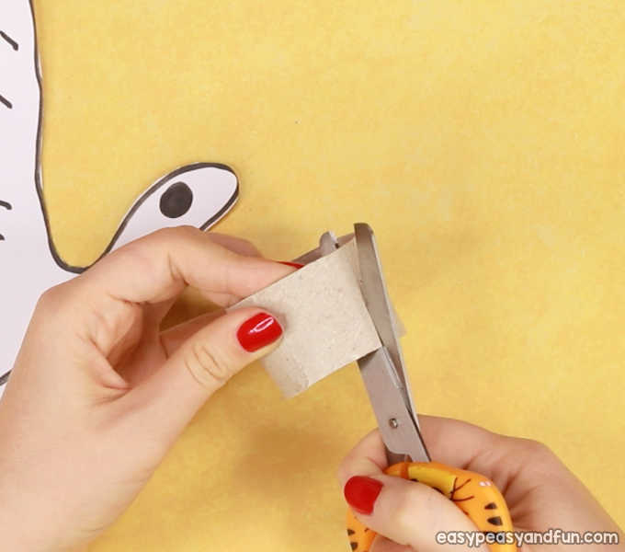

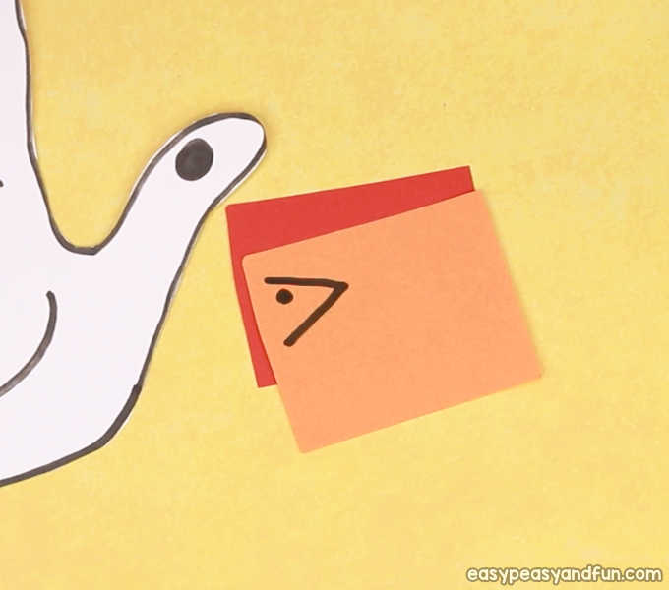
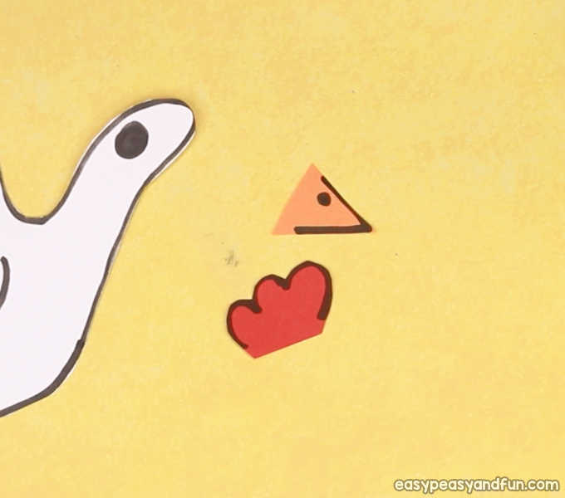
8. izreži ju
7. na rumenega ali oranžnega nariši kljunček

10. kokoško vstavi v zarezi na rolici
9. prilepu ju na svojo kokoško
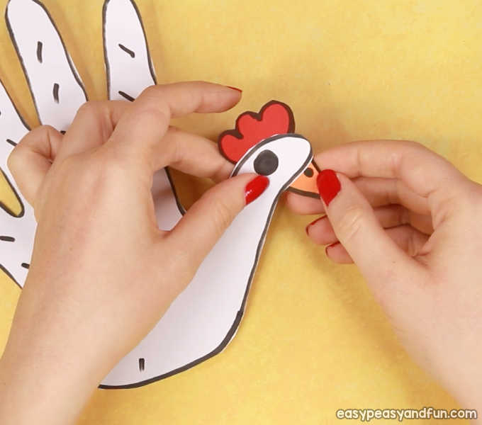
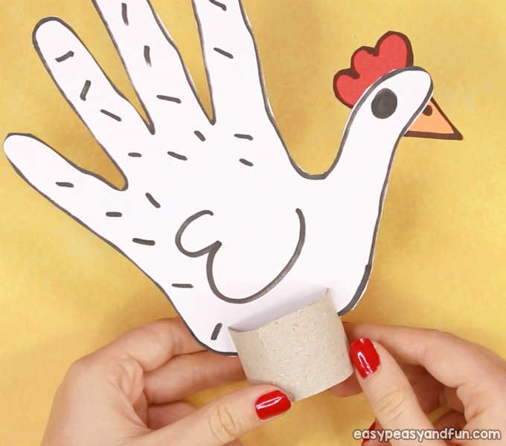

12. prilepi okrog rolice
11. izreži trak zelenaga papirja in napravi travo

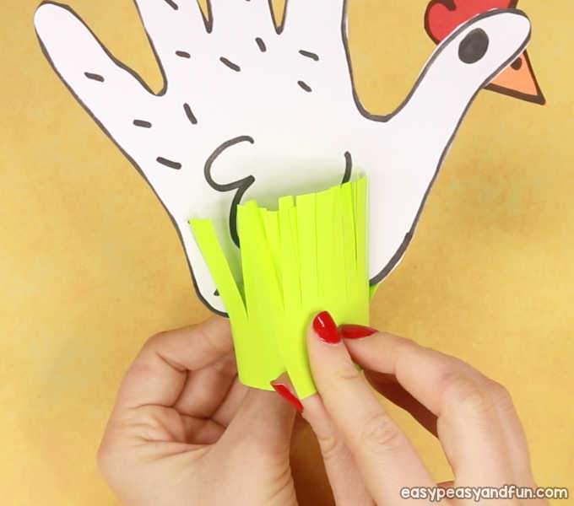
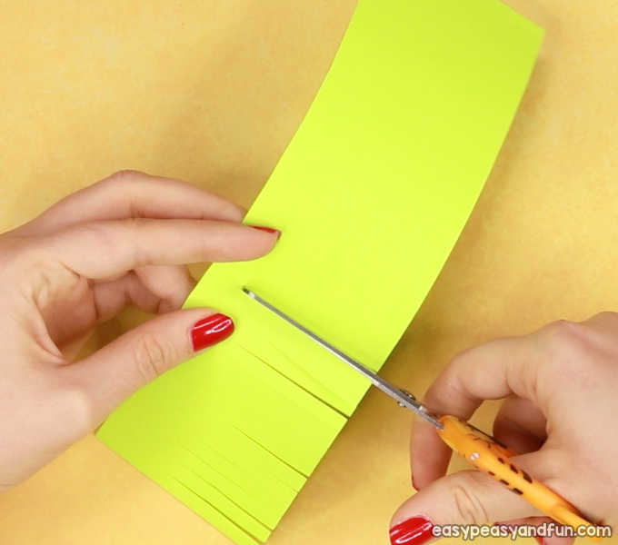

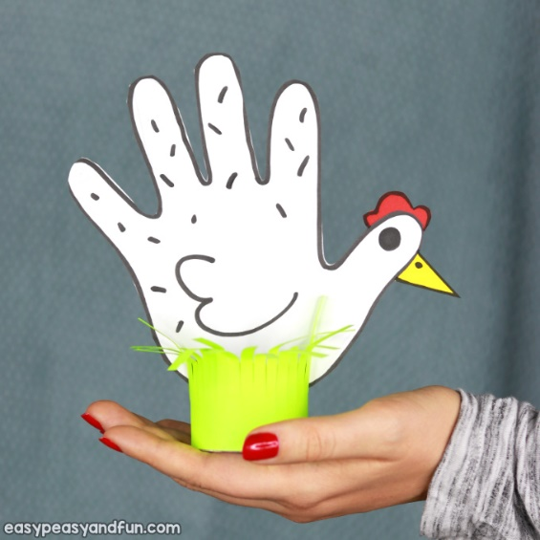
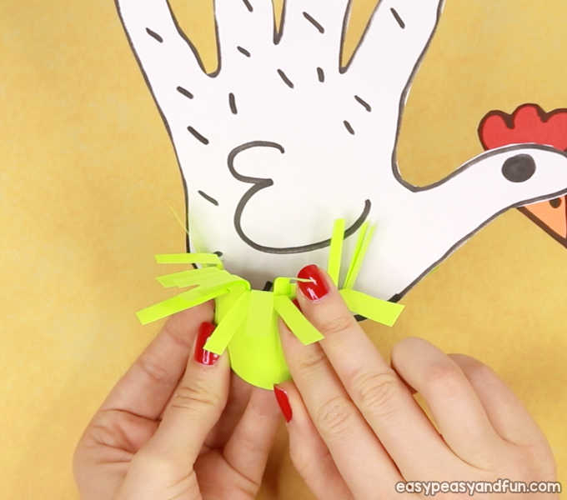
14. tadam, tvoja kokoška je končana
13. zapogni travo

Če bi mi kdo želel pokazati svoj izdelek, ima kakšno vprašanje, potrebuje pomoč … me lahko dobi na: maja.brate@guest.arnes.si

